Además de los elementos que ves, incorpora al ejercicio un componente que no se haya visto en clase y que NO SEA 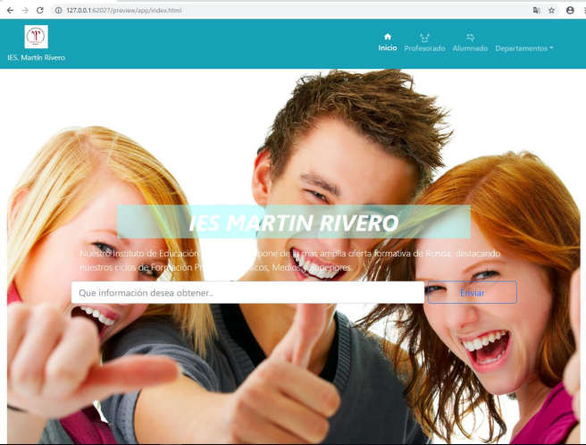

ninguno de estos dos:

1. Ventana Modal

2. Popover

La página debe ser

responsive. Consulta la siguiente diapositiva.

